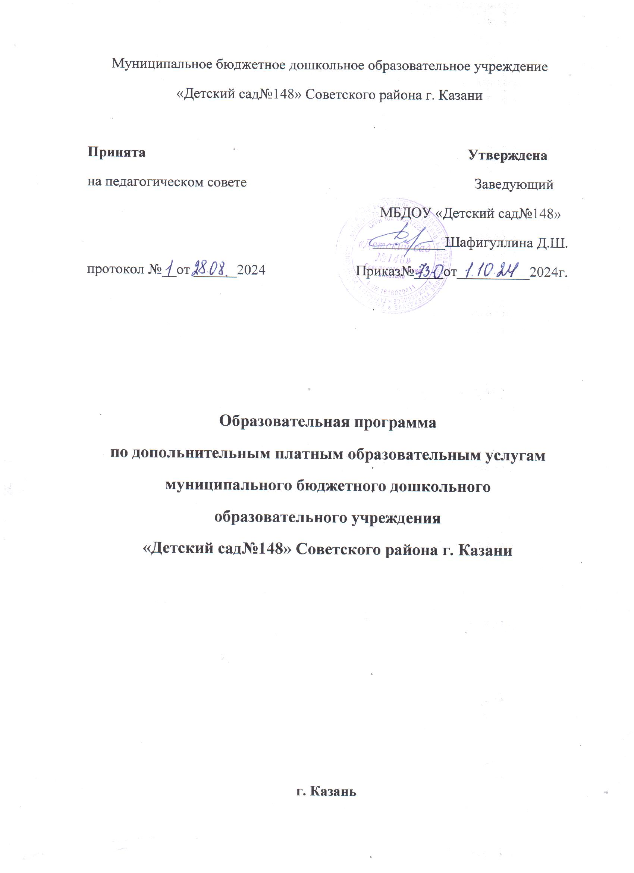

Дополнительная образовательная программа разработана в соответствии:
- С федеральным законом «Об образовании в Российской Федерации» от 29 декабря 20212года №273-ФЗ
- СанПин №2.4.1.3049-13 к устройству, содержанию и организации режима работы дошкольных образовательных организаций
- С Приказом Министерства образования и науки Российской Федерации от 30 августа 2013 года№1014 «Об утверждении Порядка организации и осуществления образовательной деятельности по основным общеобразовательным программам-образовательным программам дошкольного образования» (Зарегистрировано в Минюсте России 26.09.2013№30038)
- С постановлением Правительства Российской Федерации от 15 августа 2013 года№706 «Правила оказания платных образовательных услуг»
- С Уставом МБДОУ «Детский сад №148» Советского района г. Казани.
Содержание деятельности служб, оказывающих платные услуги:
Функции заведующего ДОУ:
- соблюдение законодательной базы;
- порядок документального оформления оплаты услуг;
- начисление заработной платы и перечисление налогов;
- качество проведения платных образовательных услуг.
Функции старшего воспитателя:
- планирование по превышению стандарта образования;
- соответствие нагрузки детей нормам при оказании платных образовательных услуг;
- качество проведения услуг в соответствии с планом;
- организация педагогической деятельности в рамках единого образовательного пространства.
Функции медицинских работников:
- соответствие дополнительной нагрузки индивидуальным физическим показателям ребенка;
- своевременная профилактика по укреплению здоровья дошкольников.
Учитывая интересы дошкольников и запросы родителей по дополнительным услугам, наш детский сад выбрал следующие напрвления:
- художественно-эстетическое развитие детей (ДПОУ по изодеятельности «Мозаика», ДПОУ по вокалу«Весёлые нотки»)
- познавательное развитие детей (ДПОУ «Ментальная математика»)
- речевое развитие детей (ДПОУ «АБВГДЕйка», «Почемучки», «Сөмбелә»)

